Проект «Загадочный мир насекомых»
Продолжительность проекта: краткосрочный с 15.06.15 по 30.06.15 г.
Тип проекта: познавательно-творческий
Участники проекта: дети старшей группы, воспитатели, родители.
Актуальность проблемы: во время прогулки дети увидели насекомых. Реакция детей была разная. Часть детей выражали радость и интерес, другие – пугались, третьи - предлагали уничтожить насекомых. В ходе диалога выяснилось, что знаний дошкольников о насекомых недостаточно. Отсюда возникла проблема: «Нужны ли насекомые? Пользу или вред они приносят?»
Цель проекта: расширить представления детей о мире насекомых.
Задачи:
1. Развивать познавательный интерес к миру насекомых.
2.Формировать у детей элементарные представления о насекомых (бабочка, муравей, жук, пчела, кузнечик), их строении, способах передвижения;
3.Содействовать активизации совместной деятельности со сверстниками, родителями и педагогами.
4.Развивать творческие способности в продуктивных видах деятельности.
5. Воспитывать бережное отношение к природе.
Основные направления реализации проекта по образовательным областям:
Познавательное развитие
- Наблюдение за насекомыми в природе окружающего мира
- Поисковая работа по подбору иллюстративного материала по теме «Насекомые».
- Рассматривание иллюстраций, фотографий, энциклопедии с изображением насекомых.
- Просмотр мультфильмов «Лунтик», «Пчёлка Майя», «Мир насекомых», «Муха -цокотуха».
- Беседы: «Правила поведения на природе: в лесу, в поле…», «Почему нужно беречь природу», «Как уберечься от опасных насекомых», «Об укусах и первой помощи».
- Дидактические и настольно печатные игры по теме «Насекомые»
- Конструирование из бумаги «Кузнечик» (оригами)
Речевое развитие
- Отгадывание загадок.
- Беседы-обсуждения: «В чём польза насекомых? »
Художественно - эстетическое развитие
- Рисование нетрадиционным способом. Техника «Монотопия » («Бабочка в зеркале»)
- Лепка «Жуки на цветочной поляне»
- Рисование «Нарисуй любое насекомое»
- Прослушивание музыкальных произведений Н.Римский-Корсаков «Полет Шмеля», С. Прокофьев. "Детская музыка" - №7 "Шествие кузнечиков", Р. Шуман «Бабочки»
- Разучивание и пение песни «В траве сидел кузнечик»
Чтение художественной литературы
- К.Чуковского «Муха-цокотуха», «Тараканище», В.Степанова «Стрекоза», В.В. Бианки «Хвосты», В.Д. Берестов «Честное гусенечное», Н. Гали «Муравьиные истории», Д. Мамин-Сибиряк «Сказка про Комара Комаровича — длинный нос и мохнатого Мишу — короткий хвост», А.В. Митяев «Муравей и космонавт», В.Брагин «В стране дремучих трав», Г. Х. Андерсен «Дюймовочка»,
А. Бианки «Как муравьишка домой спешил
- Разучивание стихов о насекомых
Физическое развитие
- Подвижные игры «Медведь и пчелы», «Жуки», «Пчёлки и ласточки»
- Физминутки «Бабочки», «Кузнечики».
- Пальчиковая гимнастика «Жук-портной», «Сороконожки», «Пчела»
- Артикуляционная гимнастика «Оса»
Сотрудничество с семьёй:
- Изготовление книжек-малышек на тему «Насекомые - наши друзья»
- Наблюдение за насекомыми во дворе, в лесу, в деревне…
-Консультации для родителей на темы: «Как привить любовь к природе», «Первая помощь при укусах насекомых».
Результаты реализации проекта:
1. Сформированы представления о разнообразии мира насекомых, о вреде и пользе насекомых, о некоторых особенностях строения тела в связи с их жизнью в воде, в воздухе, в земле, способах их передвижения (плавает, ползает, летает).
2. Организована выставка книжек - малышек «Насекомые – наши друзья».
3. Проведёна игра КВН «Знатоки насекомых»

Вывод:

Воспитание у ребёнка дошкольного возраста любви и бережного отношения к окружающей природе, способствует формированию отзывчивой и гуманной личности.

Фотоотчёт по проведённым мероприятиям

Наблюдение за насекомыми

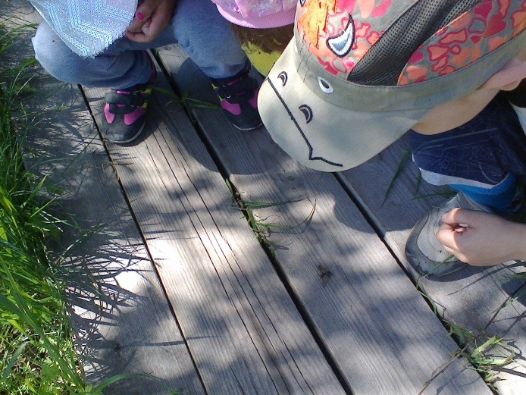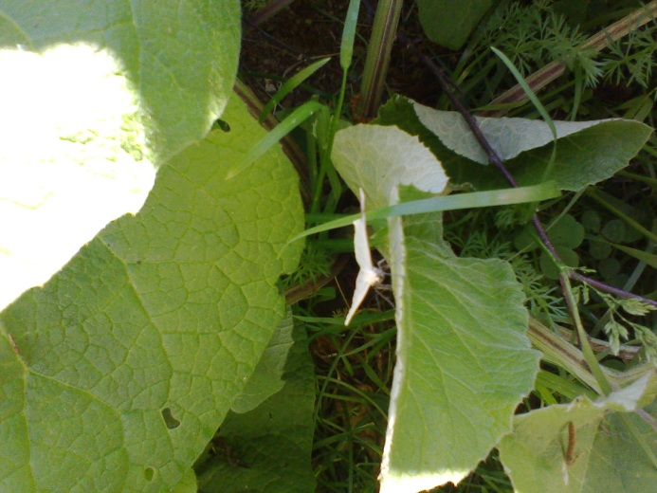

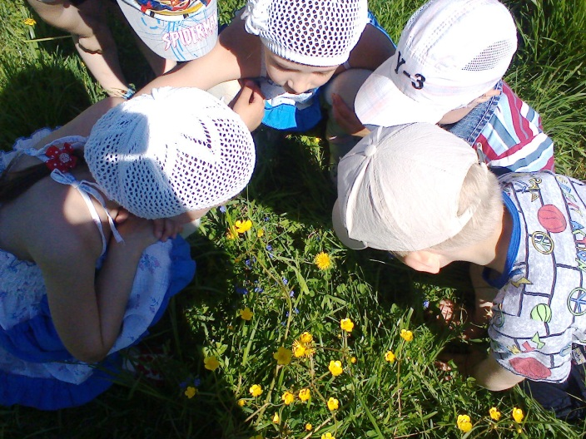

Рассматривание иллюстраций

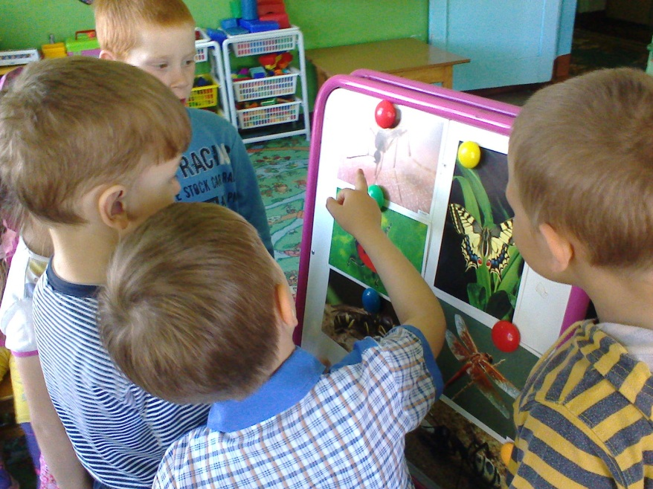

Конструирование из счётных палочек

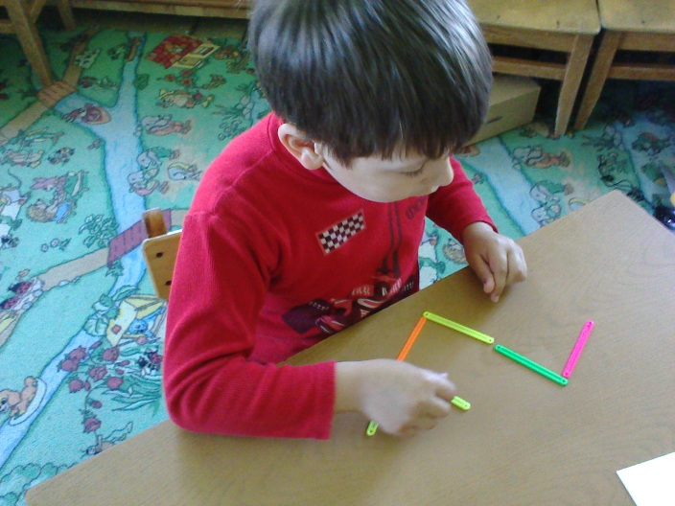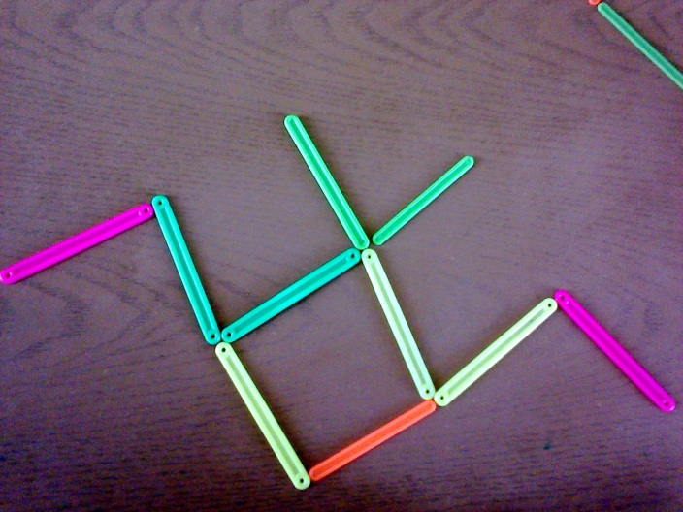

Оригами «Кузнечик»

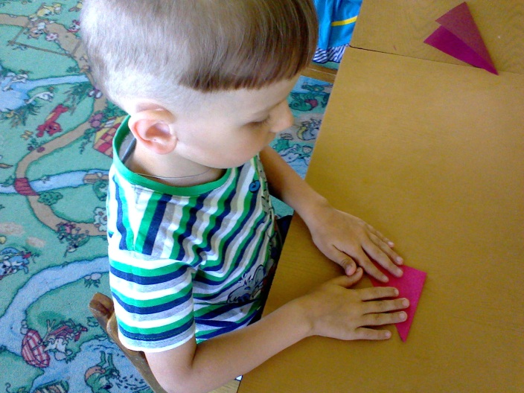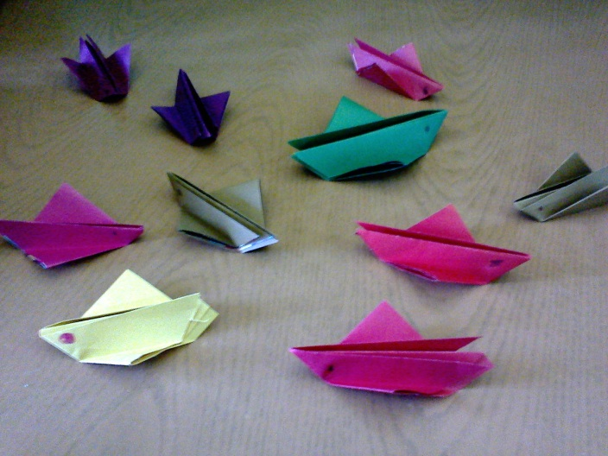

Рисование «Нарисуй любое насекомое»

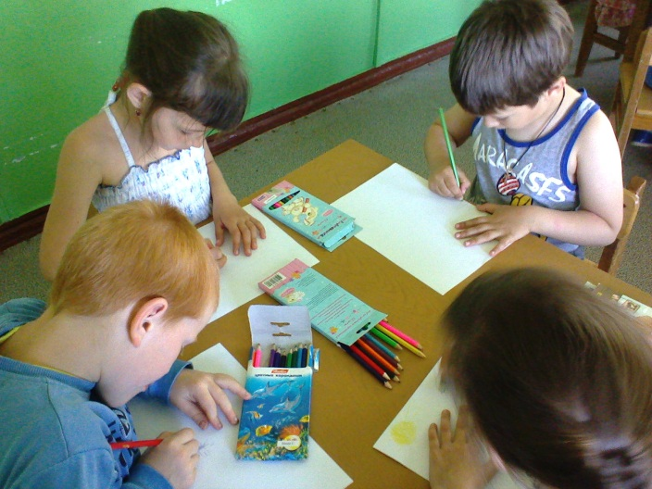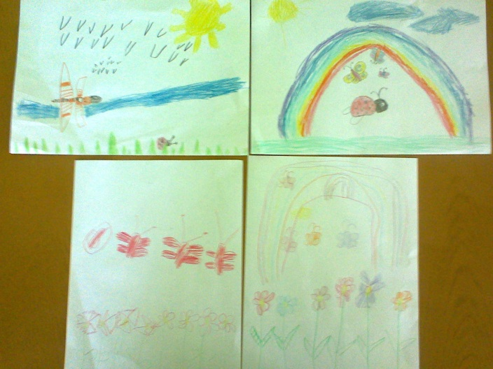

Рисование в нетрадиционной технике «Бабочка в зеркале»

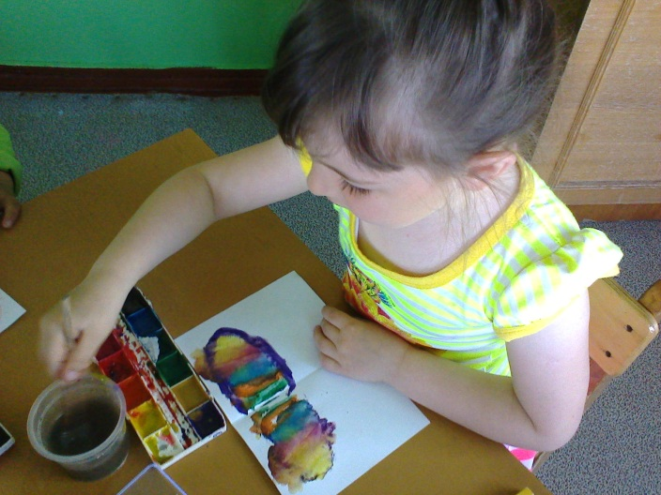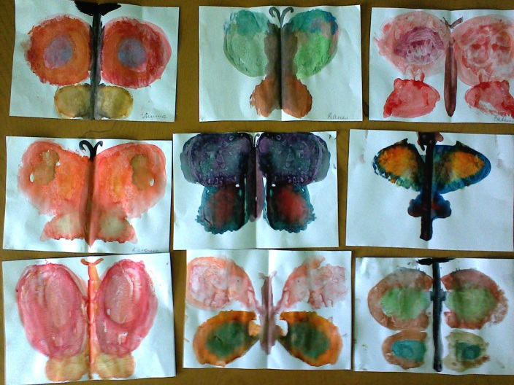

Подвижные игры

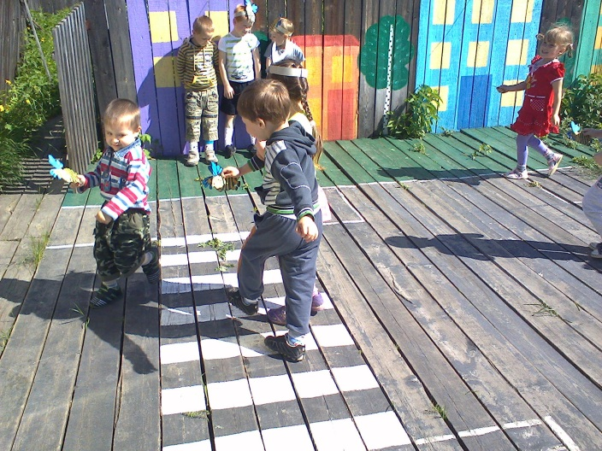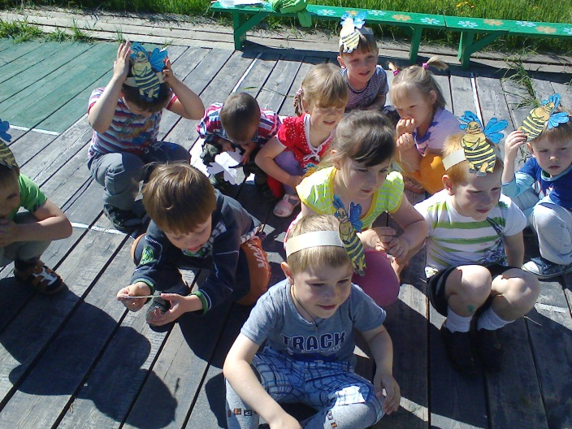

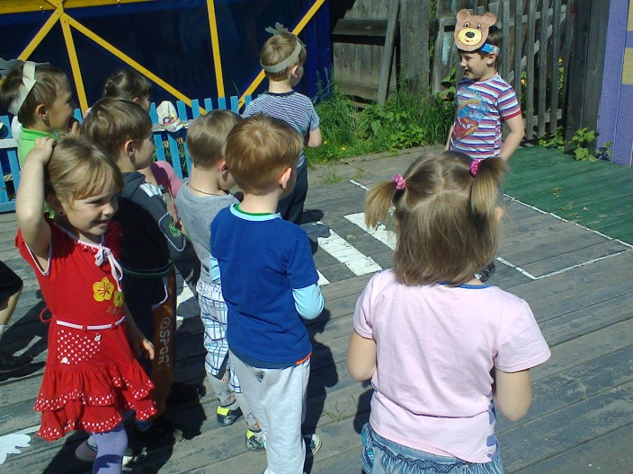

Книжки-малышки

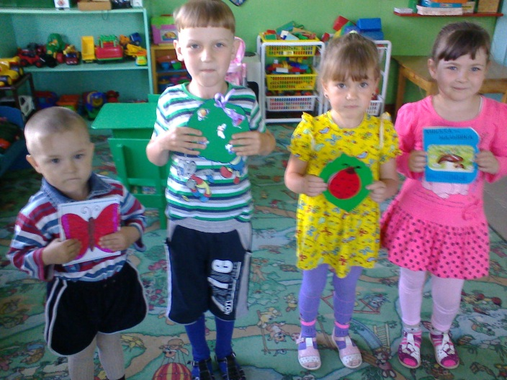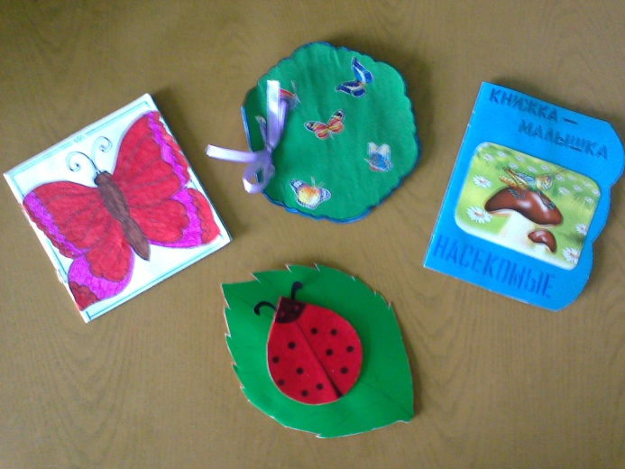

КВН «Знатоки насекомых»

